**Дата**: 09.10.2024

**Клас**: 7-А

**Предмет**: англійська мова

**Тема:** Look out. Правила безпеки під час користування технікою.

**Мета:** : формувати навички вживання лексичних одиниць по темі; удосконалювати навички читання, аудіювання й усного монологічного мовлення; розвивати пізнавальні інтереси учнів; виховувати інтерес до самостійного пошуку потрібної інформації, а також загальну культуру учнів.

**Вчитель**: Руда Д.В.

Хід уроку

1.Greeting

Good afternoon, guys! I’m glad to see you. Are you ready to start our

lesson? All set?

2. Wаrm up / Listening

Уважно слухати аудіо трек і дати відповідь на питання вчителя впр 1 стр 24.

3. Speaking

Вправа 1 стр 22.

4. Повторення

Повторення словника <https://wordwall.net/ru/resource/1507490/eyes-open-4-unit-5>

<https://wordwall.net/ru/resource/14542373/eyes-open-2/eo2-unit-2-adjectives-of-character>

Граматика: 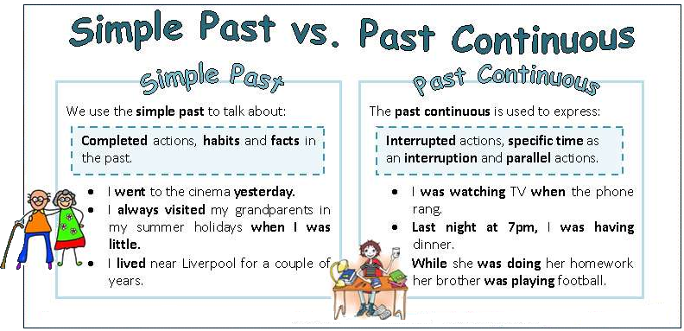

5. Writing

Вправа 1 стр 23 .

6. Homework

1. Виконати письмово вправу .(нижче фото прикріплюю)

